哈尔滨工业大学

二OO二年硕士研究生考试试题

考试科目：普通物理（光学、电磁学） 报考专业：光 学 [070207]
考试科目代码：[ 316 ] 凝聚态物理 [070705]
考生注意：答案务必写在答题纸上，并标明题号。答在试题上无效。
题号 | 一 | 二 | 三 | 四 | 五 | 六 | 七 | 八 | 总分
分数 | 10分 | 15分 | 10分 | 15分 | 10分 | 15分 | 15分 | 10分 | 100分
一．[10分] 把点电荷Q 从很远处移相内、外半径依次为R ₁ 、R ₂ 的导体球壳，并穿过球壳上一小孔一直移至球心处，求此过程中所需要做多少功。
二．[15分] 两同心导体球壳半径R ₁ < R ₂ ，球壳间充满导电率为σ、介电常数为ε的均匀介质。设t = 0 时刻内球壳带电Q ，试计算：
⑴．介质中的电流强度；
⑵．电流总共产生多少焦耳热。
三．[10分] 有人认为地磁来源于地球中心处的小电流环，已知地极附近的磁感应强度为B ，地球的半径为R ，试用毕奥-萨伐尔-拉普拉斯定律求小电流环的磁矩。
四．[15分] 一个细而薄的圆柱壳体长为l ，半径为a ，面电荷密度为σ。今圆柱壳以匀角加速度β 绕中心轴转动，若不计边缘效应，试求：
⑴．圆柱壳内的磁场；
⑵．圆柱壳内的电场；
⑶．圆柱壳内的磁能与电能。
五．[10分] 迈克尔逊干涉仪用波长589.3nm的钠黄光作光源，视场中心为亮点，此外还能看到10个亮环，今移动一臂中的反射镜，发现有10个亮环向中心收缩而消失，即中心级次减小10，此时视场除中央亮点外还剩5个亮环，试求开始时中央亮点的干涉级，反射镜移动的距离，以及反射镜移动后视场中最外那个亮环的干涉级。

第 1 页
共 2 页

六．[15分] 一平面透射光栅，当用白光垂直照射时，能够在30°角衍射方向上观察到波长600nm的第二级主极大干涉条纹，并能在该处分辨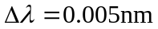的两条光谱线，但在此方向上测不到波长400nm的第三级主极大条纹，求：
(1) 光栅常数d和总缝数N;
(2) 光栅的缝宽a和缝间距b;
(3) 光栅的总宽度;
(4) 对400nm的单色光能看到哪些谱级。
七．[15分] 两个偏振方向正交放置的偏振片，以光强为I0的自然单色光照射，若在其中插入另一块偏振片，求：
(1) 若透过的光强为I0 /8，插入的偏振片方位角
(2) 若透过的光强为0，插入的偏振片方位角
(3) 能否找到合适的方位，使透过的光强为I0 /2
(4) 若在其中插入一块1/4波片，其光轴与第一块偏振片的偏振方向成30°角，出射光的强度为多少
八．[10分] 一双凸透镜的第一、 二折射面的曲率半径分别为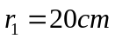，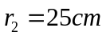。已知它在空气中的焦距为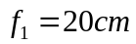，现将其置于如图的方玻璃水槽中，并在其前的水中置高为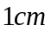的小物体，它距透镜为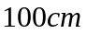，求：
（1）通过透镜所成像的位置、大小，虚像还是实像。
（2）若用眼睛在玻璃外A处观察，该像的视位置与槽壁的距离。设玻璃槽壁的折射忽略不计，水的折射率为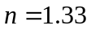。
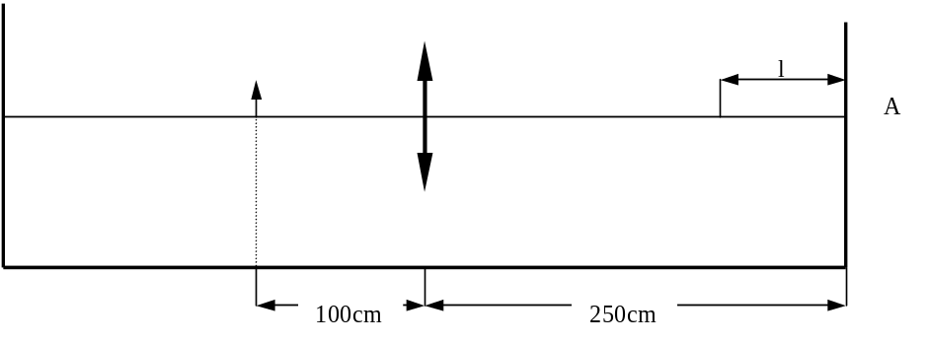
第 2 页
共 2 页

